Medžiagų techniniai duomenys ir įrengimo technologija.
*Pateikti gaminiai ir medžiagos turbūti ne prastesnių savybių nei pateikta, galima naudoti analgokiškų savybių medžiagas pagal gaminio technologiją tarpusavyje suderintas. Medžiagų pavadinimai nurodyti rekomendacinio pobūdžio.
- PVC VAMZDŽIAI
- Polivinilchloridiniai savitakiniai vamzdžiai (PVC) d110; d160mm
- Polietileniniai nuotekų vamzdžiai (PE) d50m.
- Lietaus nuotekų SistemaPVC vamzdžiai ir fasoninės dalys turi atitikti standartą LST EN 1401-1:2009 arba lygiavertį.
Produkto sertifikavimas turi būti atliktas Lietuvos akredituotoje sertifikavimo įstaigoje turinčioje teisę atlikti produktų sertifikavimą pagal aktualią standartų redakciją.
Vamzdžiai klojami atviru būdu su smėlio pagrindu. Vamzdžių spalva ruda, vamzdžio išorinė ir vidinė sienelės lygios. PVC apkrovos SN4
- Polietileno (PE) vamzdžiai ir fasoninės dalys
Vandentiekio vamzdynai, bus tiesiami iš PE vamzdžių PN10 slėgio klasės, kurie atitinka LST EN 12201- 2:2011+A1:2014 arba lygiavertį standartą. Vamzdžių medžiaga PE100. Vamzdžio spalva mėlyna arba juoda su mėlyna juostele. Vamzdžio išorinė ir vidinė sienelės turi būti lygios.
Ant vamzdžio išorinės sienelės turi būti nurodoma:
Žymėjimas:
• Vamzdžio išorinis skersmuo ir sienelės storis OD32x2.0;
• Gaminio SDR skaičius ( SDR17);
• Vamzdžio medžiaga (PE100);
• Slėgio klasė (PN 10);
Vamzdžių ir fasoninių dalių sujungimas turi būti kontaktinis, elektromovinis.
- Drenažinis vamzdis.
Drenažo vamzdis su geotekstilės filtru. Plastikinis vamzdis. Perforuotas. Gofruotas (rifliuotas). Įvilktas į geotekstilės medžiagą. Išorinis skersmuo: 126mm.Vidinis skersmuo: 113mm.
- PAVIRŠINIO VANDENS SURINKIMO LATAKAI SU KALIOJO KETAUS GROTELĖMIS
Naudojami paviršinių nuotekų surinkimo „U“ formos latakai turi būti pagaminti iš plaušu armuoto,vibropresuoto betono, markė C50/60 su cinkuoto plieno 5 mm storio briaunomis, kurios turi būti giliai ankeruotos aštuoniuose vietose latako sienutėse. Latakų sandūrose turi būti sandarinamos siūlės ir „liežuvėlio-įpjovos“ jungtys. Šios žaliavos gaminiai išskirtinai sukimba su vietoje liejamu betono pamatu. Juostinės grotelės SW 140/20 iš kaliojo ketaus horizontaliai fiksuojamos bevaržčiu mechanizmu 12 „taškų“ viename latako metre: 8 taškuose vertikaliai, taip pat 4 taškuose nuo „išilginio“ slydimo. Taip pat papildomai komplektuojamas grotelių užrakinimas 8 vnt/m’, M10/50 nerūdijančio plieno varžtais, V2A.Grotelės iš kaliojo ketaus GGG50, SW 3x 140/20mm.Paviršinių nuotekų surinkimo latako apatinė dalis turi atitikti F900 apkrovos klasę (bandomoji apkrova 900kN) laikantis įrengimo instrukcijų, pagal LST EN 1433 standartą.
Latako kaliojo ketaus grotelės turi atitikti D400 apkrovos klasę (bandomoji apkrova 400 kN), pagal LST EN 1433 standartą.
Latako segmento ilgis: 1000mm
Minimalus latako sienelės storis: ≥ 45mm
Vidinis latako plotis: ≥ 500 mm
Išorinis latako aukštis:630mm.
Vidinis latako aukštis (neskaitant grotelių storio): 500mm.
Ištekėjimui į tinklus naudojamas latako elementas su DN200 ertme dugno, kur įleidžiamas PVC vamzdynas arba galinė sienelė su DN 200 jungtimi.
Grotelių segmento ilgis: 500mm
Grotelių segmento storis: ≥ 40mm
Grotelės su 4 skylėmis užrakinimui M10 varžtais.
Akutės dydis: ≥ 130x20mm,
Latakų siūlių sandarinimui naudojama poliuretaninė mastika, skirta siūlių sandarinimui tarp gelžbetonio elementų.
Vamzdynai klojami tranšėjoje ant įrengto nuolydžius dugno. Tranšėjos turi būti sausos ir,
jei tranšėjos būklė netinkama, vamzdynai nemontuojami. Klojant vamzdžius, per juos jokiu būdu negalima leistibėgti vandeniui. Prieš užpilant vamzdynus, būtina patikrinti sujungimų tiesumą ir suleidimą Vamzdžiai atkarpoje tarp šulinių turi būti pakloti tiesia linija ir vienodu nuolydžiu. Šulinių kirtimo vietose plastmasiniams vamzdžiams turibūti įmontuotos tam skirtos movos, o kertant sienas tarpas užtaisomas elastine medžiaga (sausame grunte) ar įrengiamos angoje riebokšlis (šlapiame grunte). Paklojus vamzdžius, iš kiekvieno vamzdžio vidaus turi būti išvalomas purvas ir nereikalingos medžiagos. Jei dėl mažo skersmens valyti paklotus vamzdžius sunku, pasirūpinama tinkama plaušine šluota, kuria pratraukiama pro kiekvieną sujungimą vos tik jį sumontavus. Jei vamzdžių klojimas sustabdomas, atvirieji vamzdžių ir fasoninių dalių galai turi būti patikimai uždaryti, kad įjuos nepatektų vanduo, žemės ir kitos medžiagos. Vamzdžius reikia atitinkamai įtvirtinti, kad nebūtų pažeisti (neišjudėtų) tranšėjos užpylimo metu. Jei į vamzdį patenka vanduo ar kitos medžiagos arba jei vamzdis išjudinamas iš savo vietos,
Vamzdžių sujungimas ir pjovimas
Visos jungtys privalo būti atliekamos pagal gamintojo rekomendacijas ir pagal atitinkamų standartų reikalavimus. Vamzdžiai turi būti pjaunamas švariai ir lygiai, nesuskaldant ir nesuaižant vamzdžio sienelės, minimaliai pažeidžiant apsauginę dangą ir aptaisą. Prireikus, vamzdis nupjaunamas taip, kad nupjautas galas atitiktųnaudojamą jungtį, užtaisoma danga ir aptaisas, nupjauti galai užsandarinami.
Polivinilchloridinių PVC vamzdžių montavimas
PVC vamzdžiai ir fasoninės dalys jungiami įstatant lygų galą į kitą vamzdžio galą su mova. Movoje turi būti gamykloje įstatyti ir pritvirtinti guminiai žiedai, specialiai sutepti silikono tepalu. Kad būtų apsaugotas vamzdžių vidus nuo užteršimo suklojus juos į tranšėją abu vamzdžių galai turi būti uždaryti sandariais plastmasiniais gaubtais. Naudojant gamykloje įstatytą sandarinimo sistemą galų užapvalinti nebūtina. Jei vamzdžius reikia pjaustyti, jų nupjautus galus reikia užapvalinti ir nuvalyti dilde ar peiliuku. Lygųjį galą įstumti į movą galima
rankomis. Kertant sieną ar pamatą, tarpas užtaisomas elastine medžiaga (sausame grumte) ar įrengiamos angoje riebokšlis (šlapiame grunte).
Vamzdžių klojimas atviru būdu
Vamzdynai klojami tranšėjoje ant įrengto nuolydžius dugno. Tranšėjos dugne suformuojamas paruošiamasis pagrindo sluoksnis. Vamzdžiai ant jo turi atsiremti vienodai. Išlyginimui ir užpildui naudojamos medžiagos turi atitikti šiuos kriterijus:
• dalelių dydis neturi viršyti 16 mm;
• 8 ... 16 mm dalelių kiekis neturi viršyti 10 %;
• medžiaga neturi būti sušalusi;
• negalima naudoti aštrių nuolaužų turinčių medžiagų.
Virš vamzdžio esantis užpildas turi atitikti reikalavimus, keliamus konstrukcijai, esančiai virš vamzdyno.Vandentiekio vamzdžiai turi būti pakloti tokiame gylyje, kad jie būtų apsaugoti nuo užšalimo.
Konstrukcijos
Betonas
Betono mišinio sudėtis ir komponentai (cementas, užpildai ir kitos medžiagos) turi atitikti visas mišinio ir sukietėjusio betono savybes (plastiškumą, tankį, stiprį, ilgaamžiškumą, armatūros apsaugą nuo korozijos).Betono mišiniai gali būti gaminami gamykloje ir statybos (panaudojimo) vietoje. Stipris gniuždant nustatomas gniuždant 28 paras išlaikytus kubus arba 150/300mm cilindrus. Cementas, naudojamas betono gamybai turi atitikti galiojančius standartus. Užpildai, vanduo ir priedai turi atitikti galiojančius normatyvinių dokumentų reikalavimus. Jie negali turėti kenksmingų dalių, kurios sukeltų gelžbetonio armatūros koroziją ir trumpintų gaminio amžių.
Armatūra
Betono plokštė armuojama plienine fibra, ne mažiaus kaip 30kg/m3.
Polietileno plėvelė
Storis – ne mažiau 0,2mm.
Stabilizuota prieš ultravioletinius spindulius.
Garo pralaidumas 0,5-30g/m² 24h.
Vandens sugeriamumas per 24 val., kai t = 20ºC – 0,01%.
Tankis, kai t = 20ºC – 0,919 – 0,929g/cm².
Svoris 184g/m².
Tankumo riba ≥ 9,8Mpa.
Stiprumo riba ≥ 13,7Mpa.
Degumas – degi, lengvai užsiliepsnojanti medžiaga.
Grindų sluoksnių paruošimas
Iki grindų klojimo turi būti atlikti sekantys darbai:
• padaryti grunto stabilizacijos darbai, nužemintas gruntinis vanduo, padaryti prisijungimai
prie deformacinių siūlių, kanalų trapų;
• gruntinis pagrindas turi būti sutankintas E = 30MPa, sutankinimo koeficientas Kp = 0,98, gc>10MPa;
• patikrinama po grindų pagrindu esantis grunto užpildas. Pagrinduose negali būti augalinio grunto, durpių, dumblo ir statybinių šiukšlių;
• viršutinis pagrindo sluoksnis sutvirtinamas žvyru arba skalda, įplūkant į gruntą per 100mm.
Tankinant gruntą lengvais mechanizmais (plokštuminiais plūktuvais) tankinimo sluoksnio storis gali būti ne daugiau 25-30cm. Kiekvienas sutankintas sluoksnis patikrinamas, surašomas aktas ir, tik pasiekus nurodytus duomenis, įrengiamas sekantis sluoksnis.
Hidroizoliacijos įrengimas
Prieš klojant hidroizoliaciją patikrinama pagrindo būklė. Gerai nuvalomas šiukšlės. Plėvelė klojama sausai ant gerai sutankinto pagrindo, užleidžiant vieną ant kitos ne mažiau kaip 100 mm. Plėvelė turi būti be plyšių, užpresuotų klosčių, įtrūkių.
Grindų betono sluoksnio įrengimas
Betoninis sluoksnis numatytas iš betono C30/37. Betonuojant armuotą išlyginamąjį sluoksnį būtina įrengti susitraukimo ir izoliacines siūles (prie sienų). Grindų siūlės formuojamos
naudojant kreipiančiąsias arba įpjaunant betoną ne mažiau kaip 1/3 jo aukščio. Siūlės suformuotos įpjaunant turi būti užtaisytos specialia mastika atsparia drėgmei ir fiziniam poveikiam. Grindų betonavimo ir šlifuoto paviršiaus įrengimo darbai vykdomi tik esant užsandarintam pastatui, apsaugotam nuo meteorologinio aplinkos poveikio t.y. lietaus, skersvėjo, neigiamos temperatūros, tiesioginių saulės spindulių; Šios sąlygos yra esminės betoninių grindų kokybei ir tinkamai jų priežiūrai; Minėtos sąlygos turi būti išlaikomos darbų metu ir ne mažiau kaip 7-14 parų po darbų atlikimo, atsižvelgiant į aplinkos poveikį; Įrengtomis grindimis vaikščioti galima ne anksčiau kaip 3 (trys) paros nuo jų įrengimo, didesnis apkrovimas galimas ne anksčiau kaip 7 (septynios) paros, visiškas apkrovimas – ne anksčiau kaip 28 (dvidešimt aštuonios) paros nuo darbų pabaigos;
Betono mišinys klojamas ant gerai paruošto pagrindo. Betono mišinys turi būti suklotas ir sutankintas per 180 min. nuo užmaišymo pradžios. Tankinimo priemonės parenkamos pagal klojamo betono sluoksnio storį – kai betonavimo storis 140 mm - naudojama vibrosija ir giluminis vibratorius - prie vertikalių konstrukcijų, grindų jungimo su prieduobėmis vietose. Giluminis vibratorius naudojamas technologinių pamatų betonui suvibruoti, paviršiniai sluoksniai vibruojami vibrosija;
Betoninė plokštė nuo sienų, kolonų bei kitų virš grindų iškylančių konstrukcijų atskiriama elastingu 5-20mm storio tarpikliu – pūsto polietileno plėvelė, kuris vėliau nupjaunamas lygiai su armuoto betoninio sluoksnio paviršiumi. Betoninė plokštė numatyta armuoti metaline fibra.
Betonavimo darbai vykdomi etapais. Grindų betonavimas vykdomas iš betonvežių ar betono autosiurblio pagalba.

• Reikalavimus išorinėms eismo skirtų betono paviršių konstrukcijoms ir apsaugą nuo per greito
vandens išgaravimo naudojant purškiamą kiuringo membraną (pvz. MAPECURE WG);
• Betono paviršių išorėje apsauginio impregnavimo sistema: apdorojimas skystu ličio jonų pagrindo kietikliu (pvz. MAPECRETE LI HARDENER) ir impregnavimas padidinto atsparumo impregnantu (pvz. PLANISEAL WR100) arba padidinto atsparumo gelinės konsistencijos impregnantu (pvz. PLANISEALWR 90 GEL).
Pateikiamos medžiagos yra rekomendacinės, todėl gali būti keičiamos į analogiškų savybes turinčias medžiagas.
Reikalavimai išorinėms eismo skirtų betono paviršių konstrukcijoms ir apsauga nuo per
greito vandens išgaravimo naudojant purškiamą kiuringo membraną (pvz. MAPECURE WG);
Reikalavimai apdorojamam pagrindui:
• Pagrindo betono stipris ir klasė - C30/37 XF3 betono klasė;
• Minimali aplinkos temperatūra darbų metu +5°C;
• Betono sudėtyje rekomenduojami naudoti orą įtraukiantys priedai (pvz. MAPEAIR serijos);
• Betono sudėtyje naudojami superplastikliai (pvz. DYNAMON serijos);
• Nuo apdorojamo betono paviršiaus būtina pašalinti vandens perteklių ar kitų chemikalų likučius;
Kiuringo membranos įrengimas:
Siekiant apsaugoti betonines grindis nuo per greito vandens išgaravimo (ir dėl to galinčių atsirasti įtrūkimų), iš karto po betonavimo darbų rekomenduojama paviršių apdoroti specialia purškiama membrana-kiuringu, pasižyminčiu tokiomis savybėmis (pvz. MAPECURE WG):

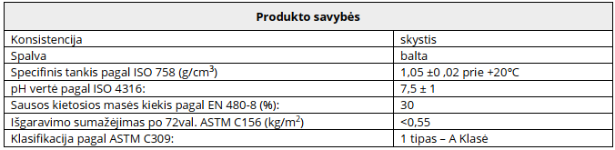

Galutinis apsauginis impregnavimas
1 var. Lauko sąlygomis, kai lauko betono grindų paviršiai yra veikiami ledo tirpinimo druskų ir/arba šalčio- šilumos ciklų (pvz. parkingai, garažai, pakrovimo iškrovimo rampos ir pan.), paviršius apdorojamas apsauginiu, vandenį atstumiančiu, gryno silano pagrindo impregnantu, pasižyminčiu tokiomis savybėmis (pvz. PLANISEAL WR100):
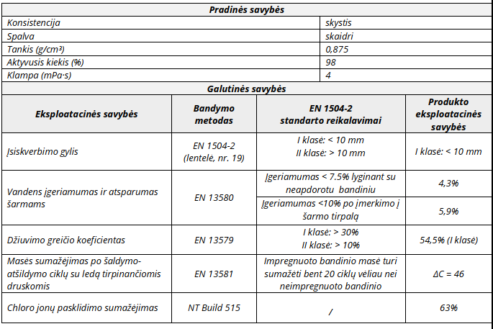
Įsitikinkite, ar betono paviršius nesušalęs, ir ar per artimiausias 12 valandų nebus lietaus ir
temperatūra nenukris žemiau +5°C. Planiseal WR 100 efektyvumas priklauso nuo produkto įsiskverbimo gylio, o jis savo ruožtu priklauso nuo betono įgeriamumo. Ant didelių plotų produktą galima purkšti žemo slėgio
beoriu purkštuvu (žr. pav. 4), o ant mažesnių plotų jis tepamas voleliu. Rekomenduojame produktą tepti dviemsluoksniais, kad jis geriau pasiskirstytų. Antrąjį sluoksnį reikia tepti, kol pirmasis dar neišdžiuvęs, bet jau įsigėręs į pagrindą. Produkto perteklių pašalinkite voleliu, kol produktas dar neišdžiuvęs. Produkto džiuvimo
laikas priklauso nuo aplinkos temperatūros ir pagrindo temperatūros bei įgeriamumo. Nedenkite Planiseal WR 100 produktu gerai nesustingusio betono. Produktas negalės gerai įsiskverbti pro dar drėgno betono vietas.
2 var. Ypač agresyviose zonose (pvz. atviros automobilių stovėjimo aikštelės / parkingai, krantinės, prieplaukos ir pan.), kai grindų paviršiai yra veikiami ledo tirpinimo druskų ir/arba šalčio-šilumos ciklų,
paviršius apdorojamas apsauginiu, vandenį atstumiančiu, gryno silano pagrindo gėlinės konsistencijos impregnantu, pasižyminčiu tokiomis savybėmis (pvz. PLANISEAL WR90 GEL):
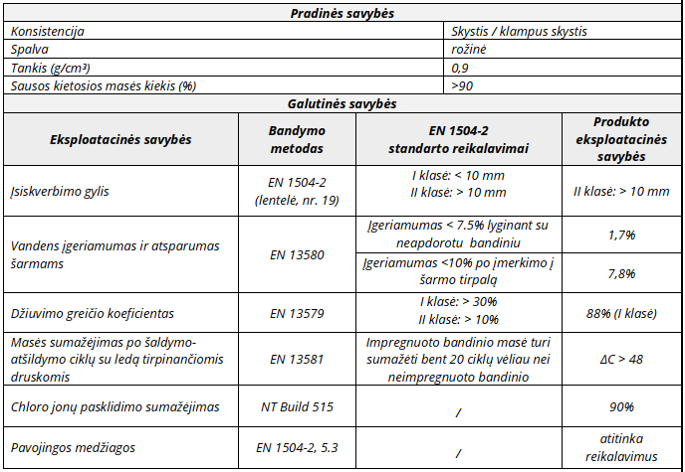
Įsitikinkite, ar betono paviršius nesušalęs, ir ar per artimiausias 12 valandų nebus lietaus ir
temperatūra nenukris žemiau +5°C. Planiseal WR 90 Gel efektyvumas priklauso nuo produkto įsiskverbimo gylio, o jis savo ruožtu priklauso nuo betono įgeriamumo. Impregnantas purškiamas aukšto slėgio beoriu purkštuvu (žr. pav. 4) vienu sluoksniu. Po produkto užpurškimo būtina jį apsaugoti nuo kritulių bent 12 valandų. Produktas pilnai išdžiūna 1-4 savaičių laikotarpyje, priklausomai nuo pagrindo įgeriamumo, aplinkos temperatūros, drėgmės ir kitų sąlygų. Džiūvimo ciklo pabaigoje and apdoroto paviršiaus gali likti produkto likučių. Šie likučiai lengvai pašalinami aukšto slėgio vandens srove. Jokiu būdu nedenkite produkto ant nepilnai susitingusių pagrindų – drėgnose betono paviršiaus zonose produktas neįsigers pakankamai giliai. Taip pat rekomenduojama vengti produktą dengti vėjuotomis dienomis ir ant nuo saulės įkaitusių pagrindų bei esant intensyviai saulės spinduliuotei.

GELŽBETONINIŲ KONSTRUKCIJŲ REMONTO DARBAI

Suirusių/pažeistų gelžbetoninių elementų armatūros apsauga naudojant antikorozinį/adhezinį mišinį MAPEFER 1K ir apsauginio sluoksnio atstatymas naudojant remontinius mišinius PLANITOP SMOOTH & REPAIR R4, MAPEGROUT SV ir PLANITOP FINE FINISH
Gelžbetoninių konstrukcijų apsaugos nuo žalingo aplinkos poveikio sprendiniai:
1. Hidrofobinis impregnavimas (tinkamas tiek eismo veikiamiems tiek eismo neveikiamiems paviršiams) naudojant PLANISEAL WR 100
2. Gelžbetoninių elementų (ir kitų eismo neveikiamų paviršių, t.y sienų, kolonų, lubų, fasadų ir pan.) apsauginis padengimas naudojant elastingų dažų sistemą ELASTOCOLOR PAINT;
Atviros armatūros apsauga ir paruošimas remontinio/lyginamojo mišinio naudojimui. Armatūros antikorozinei apsaugai prieš betono remontinius mišinius naudojamas. Vieno komponento koroziją stabdantis cementinis mišinys, skirtas armatūros strypų apsaugai (pvz. MAPEFER 1K), pasižymintis tokiomis savybėmis:
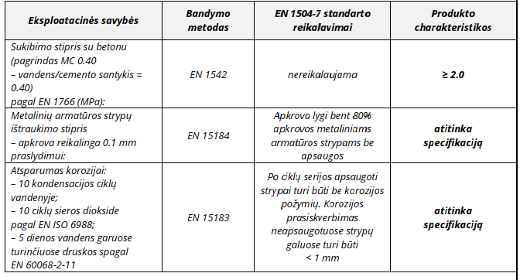
Strypų paruošimas: Siekiant užtikrinti, kad Mapefer 1K suteikiama antikorozinė apsauga būtų efektyvi, aplink apdorojamus strypus turi būti pašalintas silpnas, pažeistas betonas ir nuo strypų turi būti nuvalyti riebalai, alyvos, rūdys ir birios dalelės. Iki švaraus metalo armatūros strypus rekomenduojama valyti smėliasrove. Jei del logistikos priežasčių tai atlikti yra sudėtinga, strypai turi būti kruopščiai nuvalyti šepečiu. Papildomi ar pakaitiniai strypai turi būti paruošti tokiu pat būdu.
Apsauginio betono sluoksnio atstatymas
Suirusių betoninių konstrukcijų atstatymui naudojami R3 ir R4 klasės remontiniai mišiniai. Mišiniai parenkami pagal remontuojamos konstrukcijos tipą. Vertikaliems ir horizontaliems remontuojamiems plotams, kur reikalingas remontas tiksotropiniu (nenutekenčiu) remontiniu mišiniu, storiais iki 40mm vienu kartu, naudotinas R4 klasės greitai kietėjantis, nesitraukiantis, tiksotropinis, pluoštu armuotas cementinis mišinys betono remontui (pvz. PLANITOP SMOOTH & REPAIR R4), pasižymintis tokiomis savybėmis:
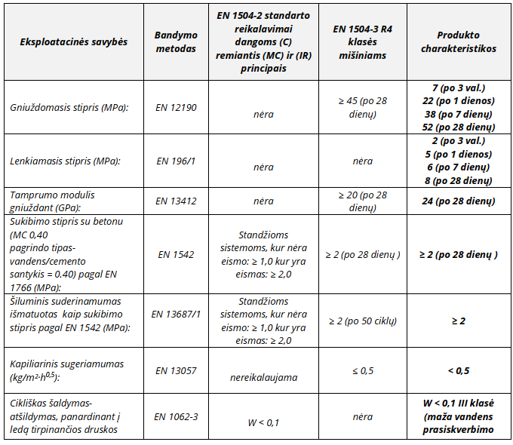
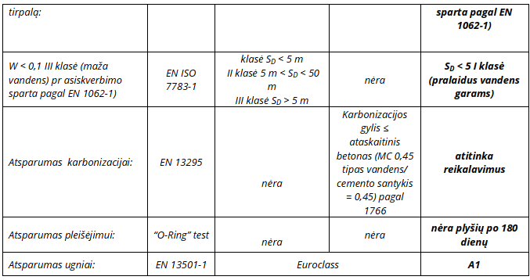
Pagrindo paruošimas:
• Nuvalykite visą pažeistą ir atšokusį betoną ir paruoškite sveiką stiprų pagrindą pašiauštu paviršiumi. Reikia nuvalyti visas anksčiau tvarkytas ir gerai neprilipusias vietas.
• Nuo betono ir armavimo strypų smėliasrove arba aukšto spaudimo vandens srove nuvalykite dulkes, rūdis, cementinį pieną, riebalus, alyvą, dažus.
• Armavimo strypus padenkite Mapefer arba Mapefer 1K skiediniu taip, kaip aprašyta šių produktų techninių duomenų lapuose. Prieš naudodami Planitop Smooth & Repair R4 palaukite, kol Mapefer arba Mapefer 1K sluoksnis visiškai išdžius.
• Sudrėkinkite pagrindą vandeniu.
• Palaukite, kol išgaruos vandens perteklius ir tik tuomet remontuokite paviršių su Planitop Smooth & Repair R4. Jei reikia, perteklinį vandenį nuo pagrindo pašalinkite suspaustu oru. Pagrindas turi būti sumirkęs vandeniu, bet ant jo negali būti stovinčio vandens.
Darbų eiga:
Skiedinį tepkite lygia mentele vienu 3 – 40 mm sluoksniu, nenaudodami klojinių. Jeigu reikalingas galutinis lygus apdailinis paviršius, skiediniui pradėjus stingti užtrinkite paviršių glaistykle su kempine. Laikas iki užtrynimo priklauso nuo aplinkos oro sąlygų.
Horizontaliems (pvz. eismo veikiamos grindys) remontuojamiems plotams, kur reikalingas remontas iki 50mm vienu kartu (arba didesniais storiais, pridedant žvyro) ir/arba tinkamumas intensyviam eismui, naudotinas greito stingimo, didelio takumo R4 klasės liejamas remontinis mišinys (pvz. MAPEGROUT SV), pasižymintis tokiomis savybėmis:
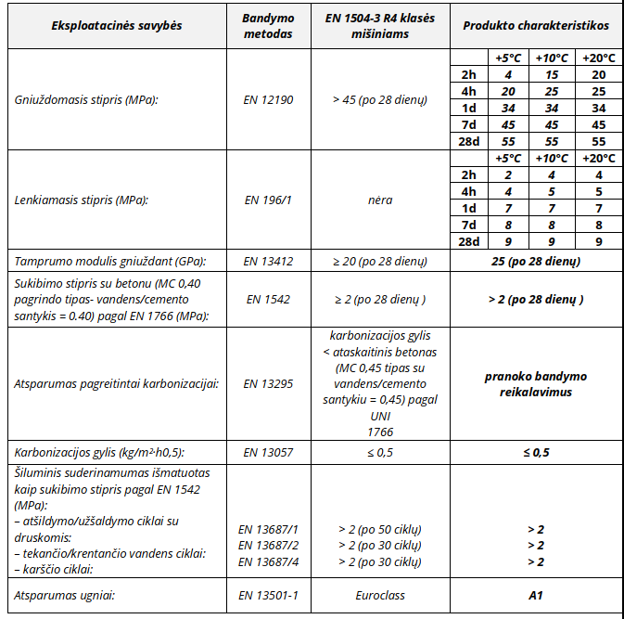

Pagrindo paruošimas:
• Pašalinkite pažeistas betono ar kitas liekanas, kad liktų tvirtas ir pašiauštas paviršius.
• Paruošto pagrindo paviršius turi būti nelygus, pašiauštas ir turėti bent 5 mm gylio paviršiaus nelygumus.
• Panaikinti visų medžiagų, tokių kaip dažai, alyvos, milteliai ir pan., likučius nuo betono ir atidengtų armatūros strypų, Šio medžiagos neturi trukdyti Mapegrout SV sukibimui su pagrindu.
• Apipilkite pagrindą vandeniu. Prieš pilant mišinį palaukite , kol vandens perteklius Išgaruos, arba pašalinkite jį (pvz. naudodami suspausto oro srovę).
Darbų eiga: Du Mapefer 1K sluoksnius užteptike teptuku. Antrasis sluoksnis gali būti tepamas praėjus maždaug 2 valandom po pirmo sluoksnio užtepimo ir pageidautina per 24 valandas. Rekomenduojama, kad strypų paviršiai būtų padengti vientisu homogenišku sluoksniu. Tai nėra sudėtinga, nes tepti Mapefer 1K yra ypač lengva. Dviejų sluoksnių storis turėtų būti 2 mm. Neišvengiamai šalia strypų esantis betonas taip pat gali būti nudažytas. Tai nesukels jokių problemų, nes Mapefer 1K labai pagerina sukibimą su visais skiediniais. Darbai remontiniais mišiniais (pvz. Mapegrout linijos produktai) gali būti atliekami ant sukietėjusio Mapefer 1K maždaug po 6 valandų esant +20°C.

Apdailinis glaistymas /betono porų glaistymas / ypač smulkių pažeidimų remontas
Defektams ir monolitinio betono paviršiams remontuoti, kur reikalingas ypač smulkus sluoksnis (0-3mm) arba apdailinis glaistymas atitinkantis monolitinio betono vaizdą naudotinas labai smulkus dekoratyvinis remontinis glaistas nepaslepiantis betono tekstūros (pvz. PLANITOP FINE FINISH), pasižymintis tokiomis
savybėmis:
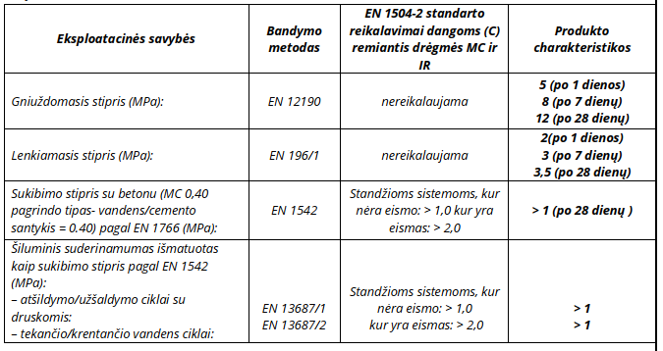
Pagrindo paruošimas:
Pagrindas turi būti nepriekaištingai švarus ir tvirtas. Nuo pagrindo elektriniais įrankiais nuvalykite visa atšokusį nuo paviršiaus sluoksnį ir ruošiamą tinkuoti vietą nuplaukite vandeniu. Jeigu liks dulkių ar nešvarumu, tinkas gerai neprikibs. Palaukite, kol nuo paviršiaus išgaruos visa drėgmė ir tik tuomet tepkite Planitop Fine Finish. Jei reikia, perteklinį vandenį nuo pagrindo pašalinkite suspaustu oru arba kempine. Pagrindas turi būti sumirkęs vandeniu, bet jo paviršius turi būti sausas (vandens prisotintas sausas paviršius). Niekada nenaudokite Planitop Fine Finish tose vietose, kur būna paviršinio vandens. Jei nuvalius pagrindą ant jo dar lieka smulkių dalelių, tai reiškia, kad trūksta sukibimo. Smulkioms dalelėms surišti naudokite tinkamą gruntą.
Darbų eiga:
Gumine arba plona plienine glaistykle paskleiskite tinką iki 3 mm storio sluoksniu ant paruošto paviršiaus. Po kelių minučių išlyginkite Planitop Fine Finish sluoksnį ta pačia glaistykle arba glaistykle su kempine. Saulėtu ar vėjuotu oru arba labai karštose vietose pradėjusį stingti tinką (kai palietus atrodo sausas) papurkškite vandeniu. Purkškite vandeniu dar kelias dienas, kol tinkas visiškai sukietės, kad per greitai džiūdamas jis nepradėtų trauktis ir neatsirastų įtrūkimų.
Gelžbetoninių ir betoninių konstrukcijų paviršių apsauga nuo žalingo aplinkos
poveikio Hidrofobinis impregnavimas – kai reikalinga apsauga nekeičiant betoninio paviršiaus estetinės išvaizdos
Ši techninė specifikacija apibrėžia visų tipų betoninių ir gelžbetoninių paviršių apsaugą (pvz. Betoniniai fasadai, atraminės sienos, automobilių stovėjimo aikštelės/parkingai, garažai, tiltų konstrukcijos ir pan.), kai šie paviršiai yra veikiami drėgmės, ledo tirpinimo druskų ir/arba šalčio-šilumos ciklų poveikių. Tokiu atveju, remiantis EN 1504-2 nurodymais, paviršius apdorojamas apsauginiu, vandenį atstumiančiu, gryno silano pagrindo impregnantu, pasižyminčiu tokiomis savybėmis (pvz. PLANISEAL WR100)
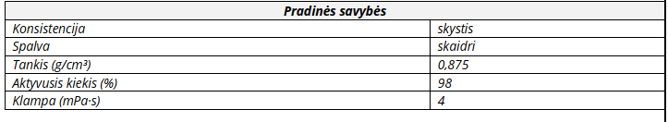
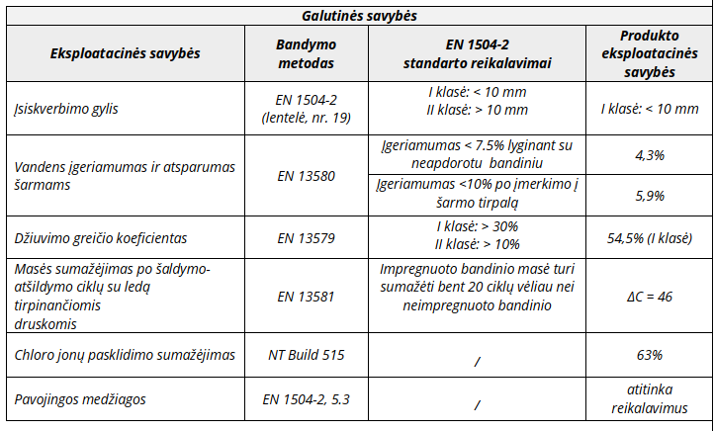
Įsitikinkite, ar betono paviršius nesušalęs, ir ar per artimiausias 12 valandų nebus lietaus ir temperatūra nenukris žemiau +5°C. Planiseal WR 100 efektyvumas priklauso nuo produkto įsiskverbimo gylio, o jis savo ruožtu priklauso nuo betono įgeriamumo. Ant didelių plotų produktą galima purkšti žemo slėgio beoriu purkštuvu, o ant mažesnių plotų jis tepamas voleliu. Rekomenduojame produktą tepti dviem sluoksniais, kad jis geriau pasiskirstytų. Antrąjį sluoksnį reikia tepti, kol pirmasis dar neišdžiuvęs, bet jau įsigėręs į pagrindą. Produkto perteklių pašalinkite voleliu, kol produktas dar neišdžiuvęs. Produkto džiuvimo laikas priklauso nuo aplinkos temperatūros ir pagrindo temperatūros bei įgeriamumo. Nedenkite Planiseal WR 100
produktu gerai nesustingusio betono. Produktas negalės gerai įsiskverbti pro dar drėgno betono vietas.
Apsauginis dažymas elastingų dažų sistema – kai reikalinga apsauga / padengimas su
konkrečia spalva (pagal RAL), taip pat apsauga perdengianti betone atirandančius mikroplyšius
Vertikalių betoninių sienų, lubų, fasadų ir kitų eismo neveikiamų paviršių apsaugai nuo agresyvios aplinkos poveikio gali būti naudojama elastingų dažų sistema, susidedanti iš akrilinių dervų gruntinio sluksnio ir elastingų akrilinių dervų pagrindo dažų. Akrilinis vandens pagrindo gruntas turi paižymėti tokiomis savybėmis (pvz. MALECH):
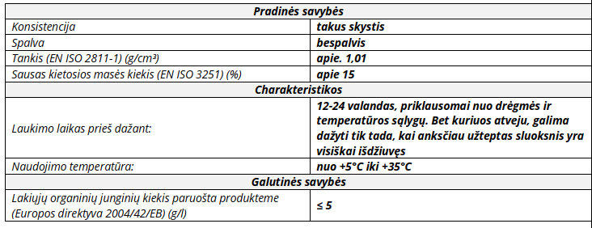
Pagrindo paruošimas: Nauji paviršiai, kuriuos ruošiamasi apdoroti ar taisyti remontiniais mišiniais, turi būti visiškai švarūs, tvirti ir sausi. Pašalinkite nuo paviršiaus visus alyvų, riebalų ar bet kokių palaidų medžiaga likučius. Esant nelygiam pagrindui jį reikia išlyginti ir užsandarinti visas porėtas vietas (pagrindo remontą žr, šios TSK 1-ą dalį).
Grunto naudojimas: Prieš naudojimą gerai išmaišykite MALECH ir tepkite jį teptuku, voleliu arba purkškite purkštuvu. Apsaugokite gruntą nuo kritulių bent pirmas 12 valandų po jo sluoksnio įrengimo. MALECH gali būti dažomas maždaug 24 valandos po jo įrengimo (laikas gali svyruoti priklausomai nuo aplinkos sąlygų). Gruntuotas pagrindas dažomas elastingais, akrilinių dervų pagrindo dažais vandens dispersijoje: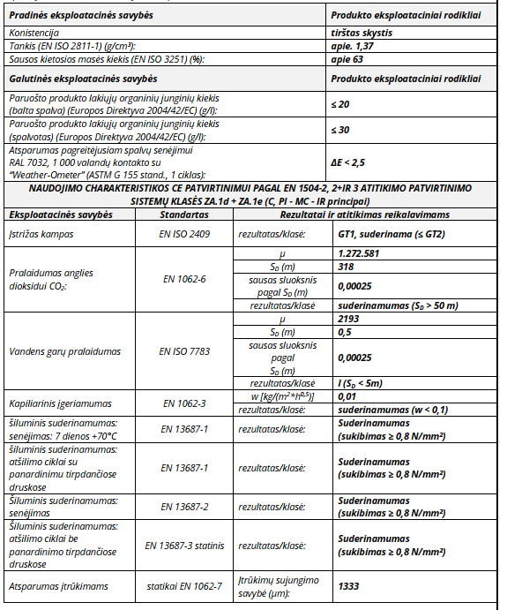
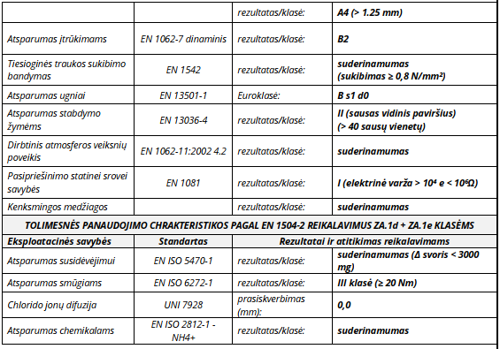
Produkto paruošimas: Atskieskite ELASTOCOLOR PAINT 10-15% vandens ir maišykite naudodami mažo greičio maišytuvą, kol jie visiškai susimaišys. Kai paruošiami tiktai daliniai kiekiai, rekomenduotina išmaišyti ELASTOCOLOR PAINT jų originalioje pakuotėje prieš pilant reikiamą kiekį.
Pagrindo paruošimas: Norint, kad paviršiai būtų apsaugoti ELASTOCOLOR PAINT, jie turi būti visiškai švarūs ir tvirti, todėl prieš tai juos reikia apdoroti gruntu MALECH. Pirminis paviršius neturi blizgėti. Prieš užtepant pirminį sluoksnį, sutvarkykite visas vietas, kur betonas yra prastos būklės, panaudojant MAPEGROUT arba PLANITOP serijos remontinius mišinius (žr. šios TK 1-ą dalį), kuriuose naudojamas pluoštu sustiprintas skiedinys su kontroliuojamu susitraukimu. Pilnai nuvalykite visus purvo, dulkių, riebalų, alyvos, dažų, druskos išskyrų, pelėsių ir samanų likučius, kurie galėtų trukdyti ELASTOCOLOR PAINT prasiskverbti į
pagrindą. Pasirenkant, kurį valymo ciklą naudoti seniems paviršiams, tai priklauso nuo nešvarumų rūšies, bet dažniausiai pakanka šalto vandens. Jeigu ant paviršių esama alyvos ar riebalų, rekomenduojama valyti juos karštu vandeniu arba garais. Taip pat galima naudoti smėliasrovę. Jeigu paviršius nėra purvinas, jį paprasčiausiai nuvalyti kietu šepečiu ir nupūsti dulkes suspausto oro srove. ELASTOCOLOR PAINT galima tepti ant tinko arba betono su kapiliariniais įtrūkimais (netgi plačiai pasklidusiais) be jokio ypatingo pasiruošimo. Gilesnius arba platesnius negu 0,2mm tarpus reikia atverti šlifuokliu ir užsandarinti naudojant MAPEFLEX AC4 prieš užtepant ELASTOCOLOR PAINT. Platesnius negu 0,5 mm tarpus reikia atverti ir užpildyti MAPEFLEX AC4. ELASTOCOLOR PAINT galima tepti tik ant sauso pagrindo.
Dažų naudojimas: ELASTOCOLOR PAINT galima tepti įprastais būdais: teptuku, voleliu arba užpurkšti ant paruošto pagrindo. Norėdami tinkamai padengti paviršius, užtepkite bent du sluoksnius. Esant normaliai drėgmei ir temperatūrai, palaukite 24 valandas prieš kiekvieną sluoksnį ir visais atvejais tik tada, kai ankstesnis sluoksnis visiškai išdžiūsta. Užpurkšdami naudokite beorę sistemą, užtepus pirmą sluoksnį.

GELŽBETONINIŲ KONSTRUKCIJŲ HIDROIZOLIAVIMAS
1.Atliekamas vidaus gelžbetoninių sienų lyginimas naudojant NIVOPLAN PLUS mišinį. Siekiant pagerinti jo sukibimo savybes, padaryti jį mažiau įgeriantį, mišinį rekomenduojama maišyti su sintetinio kaučiuko lateksu PLANICRETE. (Vienas 25kg Nivoplan Plusmaišas turėtų būti sumaišytas su 2,75 -3 litrais vandens ir 1,25 litrais Planicrete). Šia sistema vienu kartu galima lyginti 3-50mm storiu.
2. Ant išlyginto pagrindo dengiama cementinė elastinga, atspari neigiamam slėgiui, MAPELASTIC FOUNDATION. Prieš naudojant MEPELASTIC FOUNDATION, paruoštas pagrindas gruntuojaas gruntu
PRIMER 3296.
3. Apdailą vykdyti su garams laidžiom medžiagom, užtikrinti gera patalpų vėdinimą. Taip yra todėl, kad hidroizoliavimo sistema nelaidi vadneniui, tačiau laidi vandens garams.
Pagrindo išlyginimas-Klasifikavimas laikantis en 13813
Nivoplan Plus yra cementinis išlyginamasis skiedinys, naudojamas pagal šio techninio duomenų lapo Rekomendacijas klasifikuojamas kaip CT - C20 - F5 -A1fl ir atitinka EN 13813 standartą.
Naudojimas
Nivoplan Plus skiedinys tinka lyginti vertikalius ir horizontalius paviršius pastatų viduje ir išorėje, taip pat tinka vietinių grindų paviršių nelygumų, šiurkščių grindų lyginimui ir remontui. Skiedinys naudojamas
pagrindui paruošti prieš klojant keramines plyteles, natūralų akmenį bei kitas medžiagas. Sluoksnių storiai nuo 3 iki 50 mm
Techninės charakteristikos
Nivoplan Plus yra pilkos spalvos milteliai, į kurių sudėtį įeina cementas, atrinkti užpildai, sintetinės dervos ir specialūs priedai sukurti pagal formulę MAPEI tyrimų laboratorijose. Nivoplan Plus sumaišius su vandeniu gaunamas mišinys, kuris yra lengvai tepamas ant vertikalių ir horizontalių paviršių. Mišinys turėtų būti tepamas mentele arba purškimo mašina. Techniniai Nivoplan Plus parametrai, tokie kaip sukibimas su paviršiumi, atsparumas dilimui ir mechaninis stiprumas gali būti modifikuoti ipilant į mišinį Planicrete sintetinio kaučiuko latekso. Maksimalus Planicrete kiekis yra 1.25 l vienam 25 kg išlyginamojo Nivoplan
mišinio maišui (Planicrete turi būti naudojamas kaip dalinis vandens pakaitalas).
Paruošimo ir naudojimo saugos nurodymai
Nivoplan Plus sudėtyje yra cemento. Esant tiesioginiam kontaktui su prakaituota oda ar kitais kūno skysčiais, gali sukelti alergines, šarmines reakcijas. Gali stipriai pakenkti akims. Naudokite apsaugines pirštines, apsauginius akinius/veido kaukę. Dėl papildomos informacijos žiūrėkite produkto saugumo duomenų lapą.
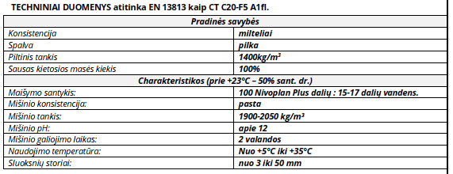
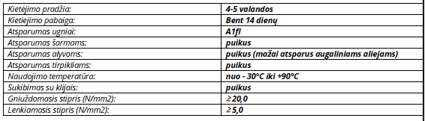

Cementinės hidroizoliacinės dangos dengimas
Betoninių ir mūrinių konstrukcijų, veikiamų tiek teigiamo, tiek neigiamo hidrostatinio vandens slėgio, hidroizoliacijai. Rekomenduojamas pamatų konstrukcijoms, parkingams ir kitoms požeminėms konstrukcijoms, kanalams, baseinams ir tt.
Keletas panaudojimo pavyzdžių:
• Atraminių gelžbetoninių sienų hidroizoliacija.
• Požeminių automobilių stovėjimo aikštelių, rūsių, baseinų, šulinių ir kitų konstrukcijų veikiamų tiek
teigiamo, tiek neigiamo hidrostatinio vandens slėgio, hidroizoliacijai.
• Surenkamų pamatų/sienų blokų, apdorotų tinkamu MAPEI skiediniu, hidroizoliacijai.
Techninės savybės
Mapelastic Foundation yra dviejų komponentų cemento rišamosios medžiagos, smulkiai suskaldytų pasirinktų užpildų, specialių priedų ir sintetinių vandenyje ištirpintų polimerų pagrindo skiedinys, sumaišytas pagal MAPEI tyrimų laboratorijose sukurtą formulę. Kai du komponentai sumaišomi, gaunamas plastiškos konsistencijos mišinys, kurį lengva užtepti net ant vertikalių paviršių tepant 2 mm storio sluoksnį. Dėl aukštos kokybės sintetinių dervų sudėties ir kokybės Mapelastic Foundation vulkanizuotas sluoksnis visada išlieka elastingas esant bet kokioms aplinkoms sąlygoms. Mišinys yra tiksotropinis, dėl to sumažėja atliekų tepant mišinį voleliu. Mapelastic Foundation yra visiškai nepralaidus esant teigiamam vandens slėgiui ir
nepralaidus vandeniui esant iki 1,5 barų neigiamam (15 m vandens stulpas) vandens slėgiui bei yra atsparus ledo tirpinimo druskų, sulfatų ir chloridų cheminiam poveikiui. Mapelastic Foundation turi puikias sukibimo su visais cementiniais paviršiais savybes, jei jie buvo tinkami paruošti. Visos aukščiau paminėtos savybės užtikrina, kad Mapelastic Foundation apsaugotos ir hidroizoliuotos konstrukcijos tarnaus ilgai ir patikimai. Mapelastic Foundation atitinka reikalavimus, nurodytus EN 1504-9 („Betoninių konstrukcijų apsaugos ir
remonto produktai bei sistemos. Apibrėžtys, reikalavimai, kokybės kontrolė ir atitikties įvertinimas. Bendrieji produktų ir sistemų naudojimo principai“), ir minimalius reikalavimus, keliamus EN 1504-2 pagal PI, MC ir IR
principus („Betono paviršiaus apsaugos sistemos“).
Naudojimo procedūra
Pagrindo paruošimas:
A) Teigiamas vandens slėgis (vanduo veikia tiesiogiai į hidroizoliacinį sluoksnį). Apdirbami paviršiai turi būti tvirti ir idealiai švarūs. Nuvalykite visas cemento ir atsisluoksniavusias daleles, miltelių likučius, tepalus, alyvą ir kitas sukibimą mažinančias medžiagas aukšto slėgio smėlio srove arba nuplaukite aukšto spaudimo vandens čiurkšle. Jei konstrukcija, kurią rengiatės padengti ir izoliuoti nuo vandens naudodami Mapelastic Foundation, yra prastos būklės, pašalinkite pažeistas dalis rankiniu ar mechaniniu būdu trindami arba naudodami aukšto slėgio vandens srovę. Pastarosios dvi technikos, kuriose naudojamas aukšto spaudimo vanduo, ypač rekomenduojamos, nes nepažeidžiami armatūros strypai ir konstrukcijos nėra veikiamos
vibracijos, dėl kurios galėtų suskilti šalia esantis betonas. Visiškai pašalinus rūdis aukšto slėgio smėlio srove, atlikite pataisymus išmaišytu Mapegrout serijos skiediniu. Prieš dengiant Mapelastic Foundation, nugruntuokite pagrindą sluoksniu Primer 3296 akrilinio grunto, skirto sustiprinti pagrindą ir pagerinti sukibimą. Gruntas turi būti skiedžiamas santykiu 1:1 su vandeniu ir tepamas teptuku arba voleliu.
B) Neigiamas vandens slėgis (vanduo skverbiasi per pagrindą ir veikia hidroizoliacinį sluoksnį).
Nuvalykite visas cemento ir atsisluoksniavusias daleles, miltelių likučius, tepalus, alyvą ir kitas sukibimą mažinančias medžiagas aukšto slėgio smėlio srove arba nuplaukite aukšto spaudimo vandens čiurkšle.
Pašalinkite visas žvyro sankupas ir užtaisykite plyšius naudodami Mapegrout 430. Konstrukciniai sujungimai, plyšiai gelžbetonio konstrukcijose, angos aplink vamzdžius, einančius kiaurai gelžbetonines konstrukcijas, turi būti užsandarinti naudojant Mapeproof Swell. Norint užtaisyti plyšius betoniniuose konstrukciniuose sujungimuose, mechaniniu būdu išardykite remontuojamą zoną iki 60mm gylio. Panaudokite Mapeproof Swell ir apribokite jo plėtimąsi naudodami 6cm pločio Mapegrout 430 barjerą. Esant nuolat besiskverbiančiam vandeniui, sulaikykite jo srovę naudodami Lamposilex ir toliau tęskite darbus pagal aukščiau aprašytą darbų eigą. Klojant vamzdžius, einančius kiaurai gelžbetonines konstrukcijas, užtaisykite angas aplink vamzdžius naudodami Mapeproof Swell ir apribokite jo plėtimąsi pagal aukščiau aprašytą procedūrą. Esant vietiniam vandens skverbimuisi stabdykite srovę naudodami Lamposilex skiedinį. Prieš dengiant Mapelastic Foundation, nugruntuokite pagrindą sluoksniu Primer 3296 akrilinio grunto, skirto sustiprinti pagrindą ir pagerinti sukibimą. Gruntas turi būti skiedžiamas santykiu 1:1 su vandeniu ir tepamas teptuku arba voleliu. Abiem atvejais užsandarinkite konstrukcinius sujungimus naudodami Mapeband TPE juostą, priklijuotą prie pagrindo Adesilex PG4 klijais, pabarstytais 0,5 mm frakcijos kvarciniu smėliu.
Skiedinio paruošimas. Pilkite B komponentą (skystį) į tinkamą, švarų konteinerį, tada lėtai pridėkite A komponento (miltelių) maišydami mechaniniu maišytuvu. Kruopščiai maišykite Mapelastic Foundation keletą minučių žiūrėdami, kad prie konteinerio šonų ir dugno neliktų prikibusių miltelių. Maišykite, kol gausite visiškai vienalytį mišinį (apie 3min.). Šiam procesui naudokite mažo greičio mechaninį maišytuvą, kad į mišinį nepatektų daug oro. Palikite mišinį pastovėti apie 2 minutes ir tada dar kartą permaišykite iki 2 minučių. Neruoškite mišinio rankomis.
Skiedinio užtepimas rankomis. Mapelastic Foundation reikia užtepti teptuku arba voleliu per 60 minučių
po sumaišymo dviem sluoksniais, taip pasiekiant galutinį 2mm hidroizoliacinio sluoksnio storį. Antras sluoksnis gali būti tepmas praėjus maždaug 6 valandoms po pirmojo užtepimo. Visais atvejais pirmas sluoksnis turi būti visiškai išdžūvęs.
Skiedinio naudojimas purškimo būdu. Mapelastic Foundation taip pat galima purkšti ant pagrindo naudojant purškimo mašiną su iki 10 mm skersmens antgaliu ir oro kompresoriumi, kurio pajėgumas siekia bent 800l/min. Galutinis sluoksnio storis turi siekti 2 mm. Antras sluoksnis gali būti purškiamas praėjus maždaug 6 valandoms po pirmojo užpurškimo, bet visais atvejais pirmas sluoksnis turi būti visiškai išdžūvęs. Jeigu veikia neigiamas vandens slėgis, viršutinio sluoksnio formavimą baikite naudodami mentelę. Esant teigiamam vandens slėgiui, mentele užbaigti rekomenduojama bent pirmąjį sluoksnį.
Atsargumo priemonės, kurių reikia imtis naudojant ir po naudojimo:
• Nereikia imtis jokių specialių atsargumo priemonių, jei temperatūra yra apie +20°C.
• Esant karštam orui patariama saugoti produktą nuo tiesioginių saulės spindulių (miltelius ir skystį).
• Panaudojus ir ypač esant sausam, karštam ar vėjuotam orui rekomenduojama apsaugoti paviršių
lakštais nuo greito išgaravimo.
Valymas. Dėl didelio Mapelastic Foundation sukibimo stiprio rekomenduojama nuplauti darbo įrankius vandeniu prieš skiediniui sukietėjant. Jei jis sukietės, nuvalyti bus įmanoma tik mechaniniu būdu.
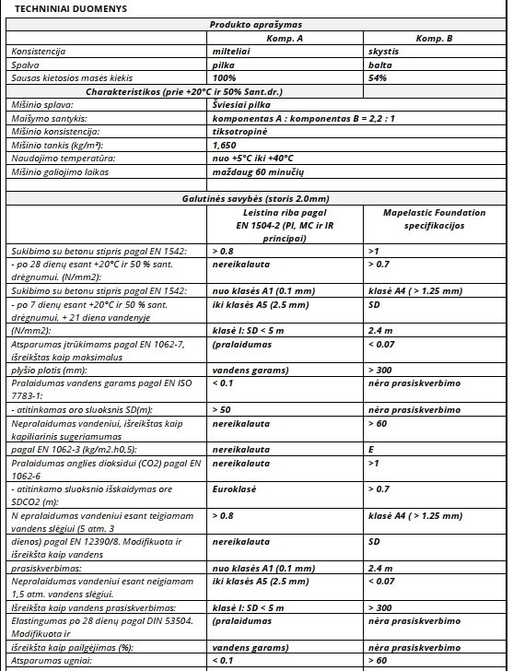
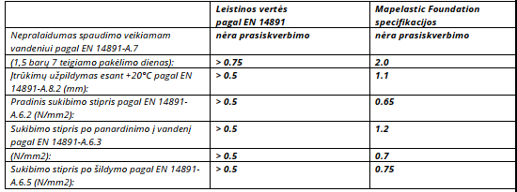
Durys.
- Atsparumas ugniai iki 30 minučių.
- Tvirta ir ilgaamžė konstrukcija iš cinkuoto plieno.
- Platus pritaikymas įvairioms patalpoms.

GARAŽO VARTAI
- Užpildas 1,2 W/m²K šilumos laidumo..
- Su apsauginiais kaiščiais staktoje.
- Įrengiama vartų automatika su kodine spyna.
Procesų valdymas ir automatizacija (PVA)

Elektros energijos paskirstymo skydai
Paskirstymo skydai turi būti skirti trifazės ~0,4k V įtampos 50 Hz dažnio su aklinai įžeminta neutrale. Korpusas turi būti pagamintas iš lakštinio plieno, padengto antikoroziniu gruntu arba cinkuotas. Skydai (skydeliai) turi būti su rakinamomis arba specialiu įrankiu atidaromomis durimis. Sprendimą dėl rakinamų spintų įrengimo tikslinti suderinus su Užsakovu. Skydai turi būti pritaikyti aptarnavimui iš priekio. Durelės turi atsidaryti ne mažiau 120° kampu. Skydo
apsaugos laipsnis nurodomas brėžiniuose ir sąnaudų žiniaraščiuose. Skydas turi atlaikyti Icw=85kA/1s trumpo jungimo srovę. Skirtingų įtampų kabeliai į el. jėgos skydą turi patekti iš skirtingų pusių. Prijungimo gnybtai skirtingos įtampos kabeliams el. jėgos skydo viduje turi būti atskirti. Skydų viduje turi būti numatyta kišenė dokumentams. Kiekviename skyde turi būti išpildomosios dokumentacijos komplektas su to skydo vidinių ir išorinių sujungimų schemomis, specifikacijomis ir įrenginių išdėstymu.
CO nuotėkio aptikimo centralė
Valdymo pultas rodo maksimalią CO koncentraciją, esančią saugomoje zonoje, ir įjungia vėdinimo ir aliarmo signalą, kai konkreti koncentracija pasiekiama, pasibaigus nustatytam uždelsimo laikui.
Techniniai parametrai:
- Maksimalus detektorių skaičius – 10;
- Srovė – 4A;
- Akumuliatorius – 2x12V / 2Ah;
- Išėjimai – Ventiliacija: sausas kontaktas 230V / 30V 2A;
- Įtampa – 26V;
- Zonų skaičius – 1;
- Aliarmo išėjimai/ ai – 24 V / 0.8A;
- Maitinimas – 230V / 50-60 Hz;
- Veikimo temperatūra – -10°C...+50°C;
CO dujų nuotėkio jutiklis su baze
Rekomenduojamas montavimo aukštis 1,5-2 m. Skirtas 200-300m² plotui. Techninai parametrai:
- Maitinimo įtampa: 12-24 V DC;
- Energijos sąnaudos budėjimo / darbo režimu: 2mA / 4 mA;
- Santykinė drėgmė: 20-95 % RH;
- Minimali aptinkama koncentracija: 50-200 ppm;
- Aptikimo diapazonas: apie 20-25 m²;
- Apsaugos faktorius: IP30;
- Darbinė temperatūra: -10°C....+ 50°C.
Moduliniai automatiniai jungikliai
Miniatiūriniai automatiniai jungikliai (In nuo 2A iki 100A) turi būti kompensuojantys aplinkos poveikį, valdomi ranka ir užtikrinantys šiluminę ir trumpo jungimo apsaugas. Jei reikia, turėti srovės nuotėkio apsaugą ir galimybę pajungti nepriklausomą atkabiklį. Taip pat atitikti reikalavimus:
DIN 35 bėginis tvirtinimas;
- Polių skaičius – 1 ir 3;
- Vardinė srovė pagal sąnaudų žiniaraštyje nurodytus reikalavimus;
- Apsaugos laipsnis ip20;
- Aplinkos temperatūra: -25 qc … +35 qc;
- Vardinė įtampa: 230 v/400 v ac
- Vardinis dažnis: 50 hz;
- Vardinė izoliacijos įtampa: ≥ 500 v;
- Vardinė impulsinė įtampa: ≥ 4 kv;
- Atjungimo pajėgumas: ≥ 10 ka. (skirstomiesiems skydeliams ≥ 6 ka) tikslinti pagal skydo
skaičiavimus;
- Atkabiklio poveikis: nuo šiluminės-elektromagnetinės apsaugos;
Sirena
- Sirena su blykste;
- Garso išėjimas 106 dB/m;
- 3 skirtingi programuojami tonai;
- Maitinimo įtampa 9-60 V DC;
- Maitinimo srovė 4-41 mA (priklauso nuo tono);
- Tinkamas lauko sąlygoms IP67.
Kabeliai
Kontroliniai kabeliai naudojami stacionariam automatikos spintų, daviklių ir elektros aparatūros sujungimui patalpose. Jie skirti elektros įrengimų ir aparatūros valdymo, matavimo ir signalizacijos grandinėms. Kontrolinis kabelis sudarytas iš varinių gyslų, padengtų halogeno neišskiriančia izoliacija. Nominali kabelio įtampa 450/750V.
Maksimali kabelių įšilimo temperatūra, esant pastoviam max apkrovimui +75 ºC. Visi kabeliai turi atitikti DIN ISO 9002/EN 29002 kokybės standartą. Nedegantys kabeliai sudaryti iš presuoto užpildo be halogeno ir ugniai atsparaus apvalkalo be halogeno 3 valandoms (FE180), gebantys užtikrinti elektrinės grandinės negeidžiamumą tiesioginei liepsnai nemažiau 1 valandos (E60). Jie turi atitikti izoliacijos ir užsiliepsnojimo išbandymus pagal IEC (IEC 60331, BS 6387).
Programuojamas valdiklis
Skirtas automatizuojamų sistemų įrangos valdymui. Projekte numatytame reguliatoriuje turi būti:
- analoginio signalo įėjimai (0..10)V (jutikliams arba kitiems elektriniams signalams);
- analoginio signalo išėjimai tolydiniam reguliavimui (0..10)V ribose (išėjimo srovė turi būti iki 5mA);
- skaitmeninio signalo įėjimai (jungiklių ar kitų elektinių įrenginių būsenų analizavimui);
- skaitmeninio signalo išėjimai įrenginių įjungimui ir išjungimui.
Tikslų reguliatorių signalų įėjimų ir išėjimų skaičių žiūrėti medžiagų ir įrengimų sąnaudų žiniaraštyje bei
funkcinėse schemose. Pritrūkus signalų įėjimo/išėjimo taškų reguliatoriuje, įvadų/išvadų skaičiaus padidinimui
naudojamas išplėtimo modulis, suderinamas su reguliatoriumi. Galimybė per Islandbus sąsają prijungti išplėtimo
modulius, nutolusius nuo pagrindinio valdiklio.
Valdiklio leistino darbo aplinkos sąlygos:
- Saugumo klasė – IP21;
- Valdiklio konstrukcija pritaikyta montavimui ant DIN bėgelio;
- Darbinė temperatūra (-40…+50) °C;
- Santykinė drėgmė (10…90)%, be kondensacijos.
Saugumo jungiklis
Skirtas sistemos darbo režimo perjungimui. Jungiklis trijų padėčių: A-automatinis; I-išjungta; R-rankinis režimai.
REIKALAVIMAI STATYBOS (MONTAVIMO) DARBAMS
Bendri reikalavimai
Prietaisai turi būti montuojami, išbandomi ir suderinami pagal jų gamintojų standartus arba technines sąlygas. Jie turi būti sumontuoti tokiu būdu, kad prie jų būtų galima lengvai prieiti.
Montavimo ir įžeminimo darbus atlikti vadovaujantis ”Elektros įrenginių įrengimo taisyklėmis“ ir galiojančių statybinių normų reikalavimais. Visi elektros įrangos montavimo darbai turi būti atlikti laikantis elektros saugos reikalavimų. Įrenginius ir instaliaciją reikia montuoti taip, kad mechaninių veiksnių įtaka nekeltų pavojaus nei žmogaus sveikatai, nei jo turtui. Techninės specifikacijos nepakeičia normatyvinių dokumentų, standartų, taikomų įrengimų montavimui, o tik juos papildo.
Valdymo skydai
Automatikos skydas - tai spinta susidedanti iš suvirinto metalinio korpuso ir užrakinamų durų, kurios vyriais tvirtinamos prie korpuso. Tarp korpuso ir durų tvirtinami gumos įspaudai Skydo dugne turi būti kiaurymės kabelių įvedimui į skydą. Automatikos skydas gali būti statomas ant grindų ant specialaus stovo arba kabinamas ant sienos. Skyduose montuojamų elektros aparatūros ir prietaisų padėtis turi atitikti jų technines sąlygas. Elektros aparatūra ir prietaisai su darbo metu po įtampa esančiomis atviromis dalimis turi būti ne arčiau kaip 20 mm vienas
nuo kito. Elektriniai sujungimai skyde atliekami variniais laidais pynėse atvirai arba uždaruose plastmasiniuose loveliuose. Sujungimams su elektros aparatūra ir prietaisais, sumontuotais ant skydo durų turi būti Naudojami lankstūs laidai. Elektros aparatūros ir prietaisų sujungimas su išoriniais kabeliais ir laidais atliekamas per gnybtų rinklę. Skydo aušinimui turi būti sumontuotos aušinimo grotelės. Skydų pastatymo vieta ir atstumai turi būti parenkami pagal galiojančias normas ir standartus. Visi metaliniai skydo elementai, metalinės elektrotechninių prietaisų dalys, darbo metu nesančios, bet galinčios atsidurti po įtampa, patikimai sujungiamos su įžeminimo kontūru. Norminė įžeminimo varža turi būti ne didesnė kaip 10 Ω . Potencialiai pavojingose zonose (drėgnose, karštose ir kt.) valdymo skyduose turi būti numatytas šildymas ir vėdinimas. Metaliniai skydo konstrukcijos elementai priklausomai nuo aplinkos sąlygų turi būti apsaugoti nuo korozijos. Skydo apsaugos klasė ne mažesnė kaip IP54.
Signalinių kabelių montavimas
Maitinimo kabeliai (U>60V) negali būti klojami tame pačiame lovelyje ar vamzdyje,kaip ir kontroliniai ir signaliniai kabeliai (U<60V). Kabeliai turi būti klojami tokiu būdu, kad jie nesusisuktų ir nebūtų glaudžiai prispausti vienas prie kito. Kabelis turi būti apsaugotas nuo įrėžių arba trinties. Atliekant bet kokius sujungimus, reikia stengtis, kad darbo metu laidai būtų kuo rečiau lankstomi. Laidai sujungimo vietose neturi būti mechaniškai tempiami. Visais atvejais sujungiant arba prijungiant PEN arba PE laidus, būtina juos palikti bent 8 mm ilgesnius už fazinius laidus,kad atsitiktinai veikiant jėgai, pirmiau atsijungtų pastarieji. Kabeliai klojami taip, kad lovelyje gulėtų lygiagrečiai ir tiesiai, vienodu atstumu, ir jeibūtina, keliais sluoksniais.
Papildomai prie galutinio kabelio ilgio priimtina 0.5 m abiejuose kabelio galuose. Montuojant skirtingų leistinų temperatūrų laidus viename vamzdyje ar lovyje, ribinė darbo temperatūra turi būti mažesnė už mažiausią iš paklotų laidų. Vedant kabelį per sieną naudojamas užtaisytas (užlietas) kabelio kanalas su lengvai išmušamomis medžiagomis. Sumontuoti kabeliai kertantys atitvaras yra uždengiami ir užsandarinami atitinkamomis movomis. Tiesti laidų ventiliacijos šachtose ir kanaluose negalima. Išorėje kabeliai klojami apsauginiuose vamzdžiuose arba naudojami šarvuoti kabeliai. Esant aplinkos temperatūrai žemiau -5°C, kabelių klojimo darbai šioje aplinkoje negali būti atliekami. Kabelių jungtims ir galūnėms reikia naudoti movas, kurių konstrukcija atitinka darbo ir aplinkos sąlygas. Kabelinių linijų jungtys ir galūnės turi būti tokios, kad iš aplinkos į kabelį neprasiskverbtų drėgmė ir kitos kenksmingos medžiagos, be to, jungtys ir galūnės išlaikytų kabelinių linijų bandymo įtampą ir tarnautų tiek pat laiko, kaip ir kabelis. Kabeliai turi būti sunumeruoti specialiomis etiketėmis, numeracija turi būti pateikta darbo projekte. Angų ir linijinių sujungimų sandarinimo medžiagos turi būti testuotos pagal (LST)-EN 1366-3 (angų sandarinimas) ir (LST)- EN 1366-4 (linijiniai sujungimai) reikalavimus.
Kabelių tvirtinimas
Ant horizontalių lovelių pakloti kabeliai nepririšami ar kitokiu būdu netvirtinami prie lovelio.
Kampuose, atsišakojimo taškuose, kilimo/leidimosi vietose kabeliai tvirtinami prie lovelio plastikinėmis apkabomis 40-60 cm tarpais 1.0-1.5 m atstumu nuo netolydumo taško. Vertikalaus pakilimo vietose kabeliai tvirtinami kiekvienoje pakopoje lankine apkaba. Po viena apkaba galima sumontuoti kelis kabelius.
Prietaisų montavimas
Elektriniai sujungimai turi būti atliekami prietaisams ir įrengimams kurie nėra prijungti prie įtampos. Prietaisų montavimo darbai turi būti atliekami tik atitinkamos kvalifikacijos specialistų, laikantis darbo saugos ir kokybės reikalavimų galiojančių Lietuvos Respublikoje. Montuojami prietaisų sriegiai turi būti sutepami specialiu skysčiu arba apvyniojami teflonine juosta, kad būtų galima lengvai juos atsukti.
Paleidimo derinimo darbai
Rangovas privalo atlikti paleidimo-derinimo darbus įvairių montavimo-derinimo etapų metu.
Bandymais montavimo metu turi būti patikrinta, kad:
- visi jungiamieji kabeliai prijungti teisingai, jų vientisumas ir izoliacijos varžą patikrinti;
- patiektos įrangos įžeminimo kontūrai įrengti teisingai, jų varža patikrinta.
Visi valdymo kontūrai turi būti patikrinti. Galutinis kontūrų priėmimas turi būti atliekamas po jų teigiamų bandymų rezultatų, pasiektų po paleidimo derinimo darbų.
Valdymo sistemos paleidimo derinimo darbai turi būti patvirtinti protokolais, sertifikatais ir kitais dokumentais. Tokios dokumentacijos kopijos turi būti nuolat įteikiamos užsakovui. Prieš užbaigiant paleidimo derinimo darbų etapą, užsakovui turi būti įteiktas suvestinis tokios dokumentacijos komplektas.
Rangovas yra pilnai atsakingas už įrenginių valdymo ir apsaugų sistemos paleidimą ir derinimo darbus. Instaliavimo ir paleidimo derinimo darbų baigiamajame periode bandymais turi būti įrodyta, kad:
- įrengta valdymo sistema yra užbaigta, paruošta ir gali saugiai veikti prie visų veikimo sąlygų;
- elektroninė įranga ir signalų perdavimo grandinės yra nejautrūs elektriniams ir magnetiniams laukams,
įvairiems trikdantiems veiksniams;
- rankinio, nuoseklaus ir automatinio valdymo kontūrų charakteristikos yra pilnai suderintos;
Įžeminimas ir įnulinimas
Visos metalinės įrengimų ir įrenginių dalys, neprijungtos prie el. įtampos, tačiau galinčios būti prijungtos prie įtampos atsiradus defektams, privalo būti įžemintos. Kabelių loviai turi būti įžeminti pagal gamintojo nurodytus reikalavimus. Įrengimams įnulinti gali būti naudojamas kabelio nulinis laidas. Kabelinių linijų ilgesnių nei 200 m galuose apsauginis nulinis laidas turi būti pakartotinai įžemintas. Apsauginio nulinio laido pakartotino įžeminimo varža turi būti ne didesnė kaip 30 Omų. Įžeminimui naudojami natūralūs ir dirbtiniai įžemintuvai. Įžemintuvai su įžeminimo magistralėmis skirtingose vietose turi būti sujungti ne mažiau kaip dviem laidininkais. Įžeminimo ir apsauginiai laidininkai turi būti apsaugoti nuo cheminio poveikio.
Įvadų į pastatus ir patalpos vietose įžeminimo laidininkai turi būti apsaugoti nuo mechaninių pažeidimų.
Markiravias ir sutartiniai žymėjimai
Įranga turi būti markiruota, priklausomai nuo jos funkcinės paskirties. Gnybtai ir valdymo moduliai turi būti aprūpinti užrašais ir/arba pažymėjimais, kuriuose nurodyta informacija apie atliekamas funkcijas, techniniai parametrai ir prijungimo poliaringumą. Markiravimas turi būti toks, kad leistu vartotojui lengvai identifikuoti valdymo modulių padėtį ir nustatyti juos į reikiamą režimą, tiksliai laikantis naudojimo instrukcijos. Markiruojant įrangą rekomenduojama naudoti raidinius simbolius, užrašus, skaičius ir spalvas, kurių naudojimas numatytas tarptautiniais standartais IEC 60027 ir IEC 60417. Jei naudojama markiruotė ne atitinkanti šių
standartų, tai naudotojo instrukcijoje turi būti pateikti smulkūs paaiškinimai apie šią markiruotę.

Elektrotechnika
Šiame ir kituose susijusiuose dokumentuose, tiekimo, instaliavimo bei kitų darbų paskirtis -
pagaminti, išbandyti, pristatyti į vietą, sumontuoti, pademonstruoti, perduoti ir išlaikyti nurodytas sistemas užbaigtoje ir visiškai eksploatuojamoje būklėje. Visi darbai, kurie gali būti pagrįstai laikomi būtinais instaliavimo darbų užbaigimui ir tinkamam sistemų eksploatavimui, turi būti privalomai atlikti nepriklausomai nuo to, ar jie yra parodyti brėžiniuose arba apibūdinti
šiame dokumente ar ne. Visi, elektrotechnikos projekto dalyje numatomi įrengimai, gaminiai ir medžiagos, jų montavimas, išbandymas, derinimas ir eksploatacija turi atitikti normatyvinių ir nuorodinių dokumentų sąraše pateikiamus normatyvinius ir teisinius dokumentus.
Elektros įrangos specifikacijose gali būti taikomi išvardinti standartai:
1. EĮĮT (Elektros įrenginių įrengimo taisyklės).
2. IEC (International Electrotechnical Commission Publications).
Papildomai prie pateikiamų standartų ir saugumo normų šios specifikacijos kartu su taikytinomis
specifikacijomis turi apspręsti elektrinės įrangos projektavimą, gamybą, tiekimą bei derinimą. Statybos produktai (įrengimai ir medžiagos) tinkami naudoti pagal paskirtį ir atitinkantys darniųjų techninių specifikacijų reikalavimus turi būti paženklinti „CE“ ženklu, patvirtinančiu jų atitikti “Elektrotechninių gaminių saugos techninio reglamento” (Nr.200/57, Vilnius 2001-06-20) nuostatoms arba sertifikuoti Lietuvos Respublikoje. Kabeliai degimo metu neturi
išskirti halogenų ir kitų ypač kenksmingų medžiagų. Rangovas užsakovo ar jo atstovo akivaizdoje turi išbandyti elektros instaliacijos veikimą ir suderinti su elektros įrangą priimančiomis organizacijomis. Pajungus elektros srovę, Rangovas turi perduoti visą savo įrangą užsakovui. Rangovas turi garantuoti, kad visa sistemų įranga ir medžiagos būtų tinkamos ir pakankamai galingos, kad būtų įvykdyti joms keliami veikimo reikalavimai. Rangovas turi atsakyti už pagal kontraktą atliktą darbą, pateiktas medžiagas ir įrangą. Užbaigus sistemos
perdavimą, Rangovas turi pateikti Užsakovui išsamius atitinkamus visų sistemų ir įrangos valdymo, priežiūros ir duomenų vadovus bei instrukcijas lietuvių kalba. Turi būti atlikti visi elektros įrangos instaliavimui bei elektros paslaugų tiekimui būtini ir reikalingi statybiniai darbai. Baigti montuoti elektros įrengimai užsakovui privalo būti priduoti pagal aktą.
Siūlydamas įrangą, Rangovas Užsakovo ir Inžinieriaus – projektuotojo įvertinimui turi pateikti visų siūlomų medžiagų ir įrangos katalogus, prospektus bei brėžinius. Be to, prieš pradedant tiekimo darbus, Rangovas turi gauti Užsakovo ir Inžinieriaus sutikimą dėl visų neatitikimų ir nukrypimų nuo projekto brėžinių ir specifikacijų.
Elektros montavimo darbai atliekami specialiais, tik tam skirtais įrankiais ir priemonėmis.
Šiame apraše nėra parinkti konkretus įrangos ir medžiagų gamintojai bei tiekėjai. Jei nurodytas
konkretus gaminys ar gamintojas, tai turi būti suprasta kaip analogas, skirtas tik norimai kokybei pasiekti.
MEDŽIAGOS IR PRIETAISAI
Bendroji dalis
Gaunami elektros įrenginiai privalo būti patikrinti juos apžiūrint ir nustatant: komplektaciją, ar yra specialūs instrumentai, būtini įrenginio montažui, markiravimas, atitinkamas specifikacijoms ir techninėms sąlygoms. Įrengimo stovis (ar nėra pažeidimų transportuojant). Pakrovimo, iškrovimo, transportavimo ir montavimo metu negalima mechaniškai pažeisti elektros įrangos prietaisų. Jei prietaisai yra plombuoti, juos ardyti draudžiama. Negalima montuoti deformuotų ar kitaip pažeistų elektros įrangos detalių, laidų, kabelių, kol defektai nebus pašalinti nustatyta tvarka.. Elektros įrengimai, kabeliai, šviestuvai ir kitos medžiagos privalo būti saugomos pagal reikalavimus, nustatytus valstybiniuose standartuose ir techninėse sąlygose. Elektros įrangos tvirtinimo vieta ir būdas parenkamas griežtai prisilaikant techninėje dokumentacijoje pateiktų
nurodymų. Visi vienodos kategorijos prietaisai turi būti vieno gamintojo. Visos medžiagos ir prietaisai turi turėti apsaugą nuo drėgmės ir dulkių, atitinkančioje aplinkoje, kurioje bus sumontuoti.
Elektros energijos paskirstymo skydai
Paskirstymo skydai turi būti skirti trifazės ~0,4k V įtampos 50 Hz dažnio su aklinai įžeminta neutrale. Korpusas turi būti pagamintas iš lakštinio plieno, padengto antikoroziniu gruntu arba cinkuotas. Paskirstymo skydai (skydeliai) turi būti su durimis ir užraktu. Sprendimą dėl rakinamų spintų įrengimo tikslinti darbo projekte suderinus su Užsakovu ir projekto vadovu.
Skydai turi būti pritaikyti aptarnavimui iš priekio. Durelės turi atsidaryti ne mažiau 120° kampu. Skydo apsaugos laipsnis nurodomas brėžiniuose ir sąnaudų žiniaraščiuose. Skydai duri turėti kišenes bendrai magistralinei ir skydo schemoms dėti. Skirstomieji skydai privalo turėti 30% montažinės erdvės rezervą Visi metaliniai skydų elementai turi būti patikimai sujungti su įžeminimo kontūru.
Skydas privalo turėti:
- įžeminimo šyną, elektriškai sujungtą su korpusu, bei gnybtus kabelių ir laidų įžeminimo laidininkų
prijungimui;
- nulinę šyną su gnybtais kabelių ir laidų nulinių laidininkų prijungimui;
- visi valdymo ir apsaugos aparatai privalo turėti užrašą, nurodantį scheminę priklausomybę ir paskirtį;
Apsaugos ir komutacinė aparatūra
2.3.1 Moduliniai automatiniai jungikliai
Miniatiūriniai automatiniai jungikliai (In nuo 2A iki 100A) turi būti kompensuojantys aplinkos poveikį, valdomi ranka ir užtikrinantys šiluminę ir trumpo jungimo apsaugas. Jei reikia, turėti srovės nuotėkio apsaugą ir galimybę pajungti nepriklausomą atkabiklį. Taip pat atitikti reikalavimus:
-DIN 35 bėginis tvirtinimas;
-polių skaičius – 1 ir 3;
-vardinė srovė pagal sąnaudų žiniaraštyje nurodytus reikalavimus;
apsaugos laipsnis IP20;
-Aplinkos temperatūra: -25 °C … +35 °C;
-Vardinė įtampa: 230 V/400 V AC
-Vardinis dažnis: 50 Hz;
-Vardinė izoliacijos įtampa: ≥ 500 V;
-Vardinė impulsinė įtampa: ≥ 4 kV;
-Atjungimo pajėgumas: ≥ 10 kA. (skirstomiesiems skydeliams ≥ 6 kA) tikslinti pagal skydo skaičiavimus;
-Atkabiklio poveikis: nuo šiluminės-elektromagnetinės apsaugos;
-Prijungiamo laidininko skerspjūvis (vienoje fazėje): 16 mm2; 6 mm2.
Kirtikliai (Galios skyrikliai)
Galios skyrikliai – naudojami elektros energijos tiekimo mechaniškam įjungimui ir atjungimui, valdymui. Galios skyrikliai turi būti nurodyto nominalo. Turi būti galimybė prijungti laidus prie gnybtų varžtais. Pagrindiniai reikalavimai:
-DIN 35 bėginis tvirtinimas;
-įjungimo ir išjungimo signalizacija;
-vardinė srovė pagal sąnaudų žiniaraštyje nurodytus reikalavimus;
-apsaugos laipsnis IP20;
-Aplinkos temperatūra: -25 °C … +35 °C;
-Vardinė įtampa: 230 V/400 V AC
-Vardinis dažnis: 50 Hz;
-Vardinė izoliacijos įtampa: ≥ 500 V;
-Vardinė impulsinė įtampa: ≥ 4 kV;
-Atkabiklio poveikis: nuo šiluminės-elektromagnetinės apsaugos;
-Prijungiamo laidininko skerspjūvis (vienoje fazėje): 6 mm2.
Magnetiniai kontaktoriai
Kontaktoriai turi būti nurodyto nominalo ir turėti visus kontaktus vienalaikio veikimo. Turi būti galimybė prijungti laidus prie gnybtų varžtais. Kontaktoriai turi būti skirti 0,4 kV įtampai ir atitikti sekančius reikalavimus:
-pagrindiniai kontaktai ir vienas papildomas kontaktas;
-valdymo įtampa 230V, 50Hz;
-padėties indikacija;
Programuojama laiko relė
Laiko relės – naudojamos elektros prietaisų valdymui priklausomai nuo laiko ir datos (ar savaitės dinos).
Pagrindiniai reikalavimai:
-DIN 35 bėginis tvirtinimas;
-laikrodžio mechanizmas – elektroninis su LCD ekranu indikacijai.
-suveikimo indikacija;
-programa: paros ir savaitės (24h + 7d);
-valdymo kontaktai – 1 grupė permetamų kontaktų;
-komutuojamos grandinės vardinė srovė pagal sąnaudų žiniaraštyje nurodytus reikalavimus;
-apsaugos laipsnis IP20;
-Aplinkos temperatūra: -25 °C … +35 °C;
-Vardinė įtampa: 230 VAC
-Vardinis dažnis: 50 Hz;
Kabeliai ir laidai
Kabeliai turi atitikti reikalavimus, apsprendžiamus aplinką, kurioje jie turi būti instaliuoti. Jie turi būti pagaminti taip, kad pripažintų tarptautinių kabelių standartų reikalavimus. Kabeliai turi atitikti reikalavimus, apsprendžiamus aplinkos, kurioje jie turi būti instaliuoti. Jie turi atitikti tarptautinių kabelių standartų reikalavimus.
Elektros tinklo kabeliai, kurių vardinė įtampa Uo / U ≤ 0,6 / 1 kV, turi atitikti Lietuvos standarto LST 1702 „Skirstomieji 0,6 / 1 kV vardinės įtampos kabeliai (HD 603 S1:1994 + HD 603 S1:1994 / A1:1997)“ arba Lietuvos standarto LST 1703 /A 3 „Elektrinėse naudojami 0,6 / 1 kV ir 1,9 / 3,3 kV įtampos specialaus degumo galios kabeliai (HD 604 S1:1994 / A3:2005)“ nustatytus reikalavimus. Pagal gaisrinės saugos reikalavimus elektros laidų ir kabelių degumo klasė atsižvelgiant į patalas turi būti ne žemesnė kaip:
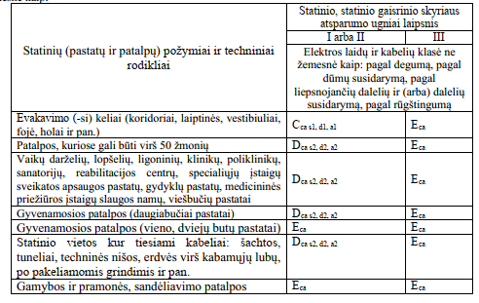
Nedegūs kabeliai
E90 jėgos kabelis palaiko grandinės vientisumą 90 min. tiesioginės ugnies poveikyje. Pagrindiniai techniniai reikalavimai:
- Vario gyslomis;
- Izoliacija iš specialaus plastiko;
- Išorinis apvalkalas specialios spalvos, neišskiriantis halogenų;
- Vardinė įtampa: 0,3/0,5 kV;
- Dažnis: 50 Hz;
- Darbinė temperatūra: -25°C - +90°C;
- Maksimali laidininko temperatūra, ilgalaikio darbo 90˚C;
- Leistina trumpo jungimo temperatūra (iki 5 sek.) 160 ˚C;
- Standartas: EN 60228;
- Apvalkalas iš termoplastiko, be halogenų HM4 tipo;
Vidaus instaliacijos kabeliai su varinėmis gyslomis
0,6/1kV jėgos magistraliniai kabeliai turi atitikti šiuos techninius reikalavimus ir konstrukciją:
- vario laidininkas (gyslos sektorinės, monolitinės);
- gyslų skaičius 3; 5;
-gyslos skerspjūvio plotas 1,5 mm2; 2,5mm2;
- išorinis apvalkalas iš PVC nepalaikantis degimo, Dca;
- nominali įtampa 0,6/1kV;
- srovės dažnis 50Hz;
- maks. laidininko įšilimo temperatūra, esant pastoviam apkrovimui ne mažesnė kaip 70ºC;
- leistina trumpo sujungimo temperatūra (iki 5 sek.) ne mažesnė kaip 160ºC;
- minimalus lenkimo kampas - 10 kabelio diametrų su apvalkalu ;
- izoliacijos elektrinė varža 1 km ilgio ir kabeliui 20°C temperatūros - ne mažiau 50 MΩ.
Kabelis RS485
Pagrindiniai parametrai:
• 4 laidai + skydas: 2x0.5 mm susukti (varža 120 omų, duomenims) + 2x0,5 mm (tiekimui) +
ekranas.
• Išorinis skersmuo 5,5mm
Instaliaciniai gaminiai
Sujungimų ir atšakų dėžutės
Sujungimų dėžutės turi būti pagamintos iš PVC arba aliuminio ir pakankamai didelės, kad sutalpintų visus jungiamus kabelius. Korpuso apsaugos (IP) klasė turi atitikti aplinkos sąlygas. Vonios, dušo ir baseinų patalposebjungiamąsias ir kitas sienines instaliacijos dėžutes leidžiama įrengti pastato inžinerinėms sistemoms skirtoje juostoje ne žemiau kaip 2,4m nuo grindų.
Montažinės dėžutės paslėptai instaliacijai
Instaliaciniai gaminiai (jungikliai ir kištukiniai lizdai) turi būti montuojami specialiose dėžutėse. Dvi ir daugiau dėžučių specialių montažinių gaminių dėka gali būti jungiamos tiek horizontaliai, tiek ir vertikaliai. Atstumas tarp tvirtinimo angų – 60 mm. Kombinacinis atstumas tarp dėžučių centrų – 71 mm.
Kištukiniai lizdai ir apšvietimo jungikliai
Paslėptam įrengimui skirti gaminiai privalo būti moduliniais. Lanksti modulinė instaliacinių gaminių (jungiklių ir kištukinių lizdų) su centrine plokšte konstrukcija privalo užtikrinti atvirą arba paslėptą įrengimą įvairiomis horizontalioms arba vertikalioms kombinacijomis, naudojant tokius pačius kombinacinius rėmelius. Sistemos kombinaciniai rėmeliai turi būti nuo vienos iki penkių angų. Instaliacinių gaminių programa turi būti pilnos apimties ir vieningo dizaino. Visi mechanizmų moduliai turi turėti centrinę plokštę, prijungimo gnybtų konstrukcija
turi užtikrinti nesraigtinį skirtingo skerspjūvio (nuo 1 iki 2,5 mm2) varinių laidų prijungimą. Jungikliai privalo atitikti
standarto LST EN 60669-1 reikalavimus. Įrengimui drėgnose patalpose skirti jungikliai, apsaugos laipsnis IP 44, laidų apsaugai privalo turėti vidinį apsauginį gaubtelį ir guminę membraną. Visi kištukiniai lizdai turi būti su atskiru įžeminimo kontaktu (PE). Įžeminimo kontaktas turi būti tokios konstrukcijos, kad, įjungus į lizdą tinkamu kištuku bet kokį kilnojamą elektros įrenginį, būtų užtikrintas jo įžeminimas.
Visi kištukiniai lizdai turi būti su užsidarančiais kontaktais.
Paslėpto montažo vienfaziai kištukiniai lizdai turi būti parinkti vardinei 16 A srovei. Atsižvelgiant į patalpos charakteristikos visų kištukinių lizdų apsaugos laipsnis turi būti IP20 arba IP44. Kištukiniai lizdai su IP54 turi turėti spyruoklės pagalba užsidarančius dangtelius. Paslėpto montažo kištukiniai lizdai montuojami specialiose instaliacinėse dėžutėse. Trifaziai paviršinio montažo kištukiniai lizdai turi būti IEC309 standarto, IP44 apsaugos klasės su dangteliu.
Apšvietimo prietaisai
Apšvietimo prietaisai privalo atitikti standarto LST EN 60598 reikalavimus. Bendram apšvietimui gali būti naudojami I, II ir III elektrosaugos klasių prietaisai. Apšvietimo prietaisų apsaugos laipsniai IP (LST EN 60529) privalo būti ne žemesni nei standartuose pagal patalpos paskirtį. Avarinio apšvietimo šviestuvai su 1 val. autonominiu maitinimo šaltiniu.
Šildymas vėdinimas
Automobilių stovėjimo aikštelė nešildoma, susisiekia su lauku. Elektros skydinėje bei
pagalbinėse patalpose palaikoma +5°C temperatūra. Tam montuojami elektriniai radiatoriai su
termostatais. Elektros skydinėje radiatoriaus galia 200W, o pagalbinėse patalpose – po 600W.
Radiatoriai maitinami 1~230V įtampa nuo rozečių, kurios bus sumontuotos šalia radiatorių.
Termostatus galima užprogramuoti kokią temperatūrą palaikyti. Radiatoriai montuojami prie sienos ant laikiklių.
Ištraukimo Sistema veikia nuo CO2 daviklių. Taip pat Sistema įsijungia nuo laikmačio 2 kartus per parą dešimčiai minučių. Oras ištraukiamas per ortakines groteles, apvaliais bei stačiakampiais ortakiais ir išmetamas kanaliniu ventiliatoriumi į lauką. Ventiliatorius montuojamas pagalbinėje patalpoje palubėje. Ortakiaim montuojami prie pat lubų, tvirtinami prie lubų laikikliais. Taip pat ortakiai nusileidžia į apatinę patalpos dalį.
Ištraukimo metu, šviežias oras įteka per groteles bei atvirą angą, kad nesusidarytų vakuumas.
Orui patekti į elektros skydinę bei pagalbinę patalpas, pertvarose iškertamos angos bei montuojamos grotelės oro pritekėjimui. Parenkamas kanalinis ventiliatorius, ELKI-7040 E2 10; L= -4981 m'/h, p=200 Pa, 1 230V9 el' 795 W9 3948 A. IP54. Garso lygis iki 53 dB(A).
Vietose, kur ortakiai kerta priešgaisrines pertvaras, montuojami ugnies vožtuvai su lydžiu
elementu, EI45 klasės. Ugnies vožtuvo sklendė užsidarys kai ortakyje temperatūra pakils virš 72°C ir suveiks saugiklis (lydus elementas).

Pridedama: tiekėjų pateikti klausimas ir perkančiosios organizacijos pateikti paaiškinimai.

Priedas prie techninės specifikacijos
Tiekėjų pateikti klausimai bei perkančiosios organizacijos paaiškinimai
Nr. | Klausimas |  | Atsakymas:
1 | norėčiau pasitikslinti ar dokumentas "Savanorių pr. 371, Kaunas Šildymas – Aprašas" yra tikslus ir reikalingi trys vienetai radiatorių patalpose, tai pat patikslinti keli vienetai reikalingi 200w ir keli 600w. |  | Visi 3 radiatoriai turi būti po 600 W.  1 vnt WC patalpoje o 2 vnt atskiroje pagalbinėje patalpoje.
2 | Rangovas gali pateiki draudimo bendrovės išduotą pasiūlymo užtikrinimą ir toks pasiūlymas nebus atmestas? |  | Taip, rangovas gali pateikti draudimo bendrovės laidavimo raštą.
3 | 2024 m. buvo skelbtas konkurso šio objekto (Garažų paskirties pastato 2G0b, Savanorių per. 371, Kaune) rekonstravimo darbams. Tuo metu, kartu su statinio konstrukcijų ekspertizės aktu (NR. 20-215T) buvo pateikiamas UAB „Primum group“ parengtas techninis projektas „Garažų paskirties pastato, Savanorių per. 371, Kaune, rekonstravimo projektas“ Nr. PRI-20.001. Šio pirkimo metu apart paminėtos konstrukcijų ekspertizės yra pateikiama tik garažo specifikacija bei darbų kiekių aprašymai (excel dokumentai). Prašome nurodyti:  1.1. ar Užsakovas pateiks techninį projektą perkamų darbų apimčiai?  1.2. kuo vadovautis rengiant pasiūlymą, kadangi trūksta detalesnės informacijos, brėžinių, dangų detalių, o pateiktose techninėse specifikacijos nėra aprašoma dalis perkamų darbų ir gaminių. |  | 1.1. Techninis projektas pirkimo metu nebus pateikiamas. Visi darbai turi būti atliekami remiantis pateiktais kiekių žiniaraščiais. Jei reikalinga papildoma informacija ar kyla neaiškumų, prašome atvykti į objektą ir apžiūrėti vietoje.  1.2. Vadovautis pagal kiekių žiniaraščius ir STR normas.
4 | Prašome patvirtinti, kad šio pirkimo metu, Tiekėjams nereikia vertinti projektavimo ir kitų su tuo susijusių inžinerinių paslaugų. |  | Projektavimo paslaugų atlikinėti nereikės.
5 | nerandame elektros skydu schemų ir brėžinių, gal galite jas pateikti arba nurodyti kur jas rasti |  | Elektros skydų schemos ir brėžiniai nėra atskirai pateikiami, kadangi visa įranga ir sujungimai turi būti realizuoti kaip vientisa sistema, užtikrinanti pilną veikimą pagal techninę specifikaciją. Elektros skydai bus sukomplektuoti, sumontuoti ir sujungti pagal visus galiojančius teisės aktus, normatyvus ir saugos reikalavimus, vadovaujantis gamintojų technine dokumentacija.
6 | Prie pirkimo dokumentų pateikta „Garažo specifikacija“ bei darbų žiniaraščių aprašas. Iš pateiktos specifikacijos ir darbų aprašo, laikantis lygiateisiškumo bei nešališkumo reikalavimų, nėra galimybės įvertinti darbus, kadangi dalyvaujantys Tiekėjai tiek darbus, tiek gaminius ar įrangą gali vertinti skirtingai, kas įtakos pasiūlymų kainą ir didins riziką laimėjusiam Tiekėjui. Specifikacijoje nėra nurodyti reikalavimai asfaltbetonio dangai, generatoriui, stogeliams, praustuvams, unitazams, nuotekų stotelei, nuotekų bei dumblo persiurbimo siurbliams, tvoros elementams (segmento padengimas, spalva, storis), durų ir vartų matmenys ir kita. Prašome papildyti garažo specifikacijas pagal pateiktus darbų kiekių aprašus. |  | Reikalinga informacija, būtina darbų įvertinimui ir pasiūlymo parengimui, yra pateikta prie pirkimo dokumentų pridėtoje „Garažo specifikacijoje“ bei darbų kiekių aprašuose.  Papildomų techninių sprendinių ar įrangos detalių specifikavimas nėra numatytas pirkimo dokumentuose, kadangi tiekėjui paliekama teisė siūlyti lygiaverčius sprendinius, atitinkančius galiojančius normatyvus bei užtikrinančius tinkamą funkcionavimą.  Siekdami užtikrinti skaidrumą ir sąlygas tinkamam pasirengimui, kviečiame tiekėjus, esant poreikiui, atvykti į objektą apžiūrai, įvertinti esamą situaciją bei atlikti reikiamus matavimus.
7 | be skydų planų ir tikslių schemų tiesiog neįmanoma realiai įsivertinti kainos – nežinome, kiek ten bus grandinių, kokios jų galios, kokių automatų ar kitų apsaugų reikės. Jei norime gauti tikslią kainą, turėtume pirmiausia žinoti: kiek ir kokios įrangos (su galia) bus pajungta prie kiekvieno skydo, kaip jos grandinės bus išdėstytos (vienfazės, trifazės, atskiros grupės), kokius apsaugos prietaisus (automatinius jungiklius, nuotėkio relės) tiksliai naudoti.  Tik gavę šiuos duomenis – skydų brėžinius ir technines specifikacijas – galėsime pateikti patikimą kainos pasiūlymą. | Kadangi skydų schemų ir įrangos specifikacijų neturime todėl galite atvykti į objektą ir vietoje įsivertinti situaciją. Tokiu būdu galėsite įsivertinti, kiek grandinių reikės, kokios galios, kokius automatus ar apsaugas naudoti. Tai leistų pateikti tikslų pasiūlymą.
8 | Prašome patvirtinti, kad kartu su pasiūlymu Tiekėjams nereikia pateikti pašalinimo pagrindų, kvalifikacijos bei aplinkos apsaugos vadybos sistemos standartų atitikimą patvirtinančių dokumentų, o jų bus prašome tik galimo konkurso laimėtojo. | Taip, minėtų dokumentų bus prašoma tik galimo laimėtojo.
9 | Pirkimo sąlygų 5.6 punkte nurodyti dokumentai, kuriuos Tiekėjai turi pateikti CVP IS teikdami pasiūlymą. Punkte 5.6.6. nurodoma, kad Tiekėjai turi pateikti užpildytą veiklų sąrašą, tačiau prie pirkimo dokumentų nerandame pridėto veiklų sąrašo dokumento, kurį būtų galima pildyti. Veiklų sąrašą randame pirkimo sąlygų 3 priedo „Pasiūlymo forma“ 4 lentelėje „Dalyvio veiklų sąrašas“. Prašome patvirtinti, kad Tiekėjams teikiant pasiūlymą pakanka užpildyti pasiūlymo formos 4 lentelę „Dalyvio veiklų sąrašas“ ir kito veiklų sąrašo užpildyti ir pateikti kartu su pasiūlymu nereikia. | Taip. Tiekėjas pateikia užpildytą veiklų sąrašą pagal 3 priedo „Pasiūlymo forma“ 4 lentelėje „Dalyvio veiklų sąrašas“.
10 | Pateiktoje garažo specifikacijoje yra nurodoma ir aprašoma techninė specifikacija: Procesų valdymas ir automatizacija (PVA). Norime atkreipti dėmesį, kad nei pasiūlymo formoje pateiktame veiklų sąraše, nei darbų kiekių apraše (excel dokumente) nėra procesų valdymo ir automatizacijos (PVA) dalies. Prašome patikslinti, ar neįsivėlė korektūros klaida ir neturėjo būti pateiktas procesų valdymo ir automatizacijos (PVA) dalies darbų aprašas bei papildytas pasiūlymo formoje pateiktas veiklų sąrašas. | PVA dalis iš tiesų yra numatyta techninėje specifikacijoje kaip būtina visos sistemos sudedamoji dalis. Tačiau pasiūlymo formoje pateiktame veiklų sąraše bei darbų kiekių žiniaraštyje PVA darbų atskirai neišskyrėme, nes šie sprendiniai yra glaudžiai susiję su visos sistemos veikimu ir turi būti įvertinti kompleksiškai. Atskirų kiekių ar konkrečių sprendinių pateikti negalime, kadangi jie priklauso nuo tiekėjo siūlomos sistemos sprendimo bei visų inžinerinių dalių tarpusavio sąveikos.  Prašome vertinant pasiūlymą įsivertinti, kad PVA dalis turi būti įgyvendinta taip, kad užtikrintų visos sistemos veikimą pagal techninės specifikacijos reikalavimus.

